
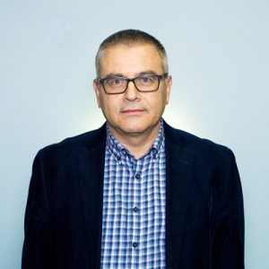
Prof. Univ. Dr. Marin FOTACHE

Date de contact:
Email: fotache@uaic.ro
Telefon: 0232.201.430
Birou: Universitatea "Alexandru Ioan Cuza" din Iași, B-dul Carol I, nr. 22, FEAA, B-308
Pagină coordonator: link

Teme propuse:
- Denormalizarea în baze de date SQL și NoSQL. Implicații asupra performanțelor de procesare a datelor
- Probleme de modelare și performanță în arhitecturi Data Lakehouse
- Opțiuni de persistență și procesare a datelor în arhitecturi distribuite

